AUDIT SISTEM INFORMASI DENGAN MENGGUNAKAN KERANGKA KERJA COBIT PADA BADAN PERPUSTAKAAN, ARSIP DAN DOKUMENTASI DAERAH KABUPATEN BANYUASIN

Libriliana, 10242054
Program Magister Teknik Informatika, Universitas Bina Darma Palembang

Abstrak
Kemajuan teknologi informasi menjadikan setiap (user) penggunanya dapat mengakses berbagai data dan informasi yang dibutuhkan dengan mudah dan cepat. Pengembangan strategi organisasi selalu dikaitkan dengan pengembangan strategi teknologi informasi. Pemanfaatan teknologi informasi di Pemerintahan memiliki potensi untuk meningkatkan kualitas penyelenggaraan pemerintah terutama efektifitas layanan prima terhadap masyarakat.
Badan Perpustakaan, Arsip dan Dokumentasi Daerah (BPAD) Kabupaten Banyuasin telah memanfaatkan sistem informasi daerah (aplikasi). Konsep teknologi informasi adalah cara mengelola penggunaan teknologi informasi organisasi dengan menggabungkan good practices, memonitor kinerja sistem informasi untuk memastikan bahwa informasi dan teknologi yang berhubungan dapat mendukung tujuan. Kontek teknologi informasi dalam lingkup pemerintahan memiliki posisi strategis dalam mencapai tujuan yang terangkum dalam visi dan misi pemerintahan. Penulis bertujuan untuk melakukan audit sistem informasi dengan kerangka kerja COBIT (Control Obejctive for Information and Related Technology) pada BPAD, COBIT dapat digunakan sebagai tools untuk mengefektifkan implementasi sistem informasi dalam organisasi/pemerintah.

Kata Kunci : Audit Sistem Informasi, COBIT

Abstract
Advances in information technology to make every (user) users can access various data and information needed to easily and quickly. Development of organizational strategy has always been associated with the development of information technology strategy. Utilization of information technology in government has the potential to improve the quality of government, especially the effectiveness of excellent service to the community.
Badan Perpustakaan, Arsip dan Dokumentasi Daerah (BPAD) Kabupaten Banyuasin has utilized the area of information systems (applications). The concept of information technology is the way organizations manage the use of information technology by combining good practices, monitor system performance information to ensure that the information and related technology can support the goals. Context of information technology within the scope of government has a strategic position in achieving the goals encapsulated in the vision and mission of government. The author aims to make information systems audit to the COBIT framework (Control Obejctive for Information and Related Technology) in BPAD, COBIT can be used as tools for the effective implementation of information systems in organizations / government.

Keywords : Information System Audit, COBIT

- Pendahuluan

Banyaknya kegiatan rutinitas yang dilakukan setiap hari di Badan Perpustakaan, Arsip dan Dokumentasi Daerah (BPAD) Kabupaten Banyuasin, maka pemanfaatan teknologi informasi/sistem informasi (aplikasi) sangat diperlukan untuk membantu proses administrasi, membuat laporan menghasilkan informasi yang efektif dan efisien, agar dapat memberikan pelayanan prima kepada masyarakat.
Dengan teknologi informasi/sistem informasi yang baik maka pengolahan data sudah menggunakan komputer, memanfaatkan media internet seperti Sistem Informasi Manajemen Daerah, sehingga secara otomatis data tersebut akan terintegrasi dan membuat informasi Financial Report yang up to date. Untuk menjaga agar sistem tersebut dapat diandalkan dan dapat dipercaya, maka perlu audit sistem informasi daerah supaya menghasilkan informasi yang relevan, tepat waktu, akurat dan lengkap. Tata kelola teknologi informasi membutuhkan aturan, aktivitas dan prosedur yang tepat untuk memadukan strategi teknologi informasi dan pemanfaatan sumberdaya teknologi informasi guna memberikan keuntungan yang kompetitif bagi organisasi/pemerintah.
Pemanfaatan sistem/teknologi informasi juga mempengaruhi sumber daya manusia (SDM) yang tersedia, mampu mengoperasikan sistem informasi (aplikasi) yang ada, disisi lain sering terjadi ketergantungan pada pegawai tertentu, misalnya operator yang bertugas tidak hadir ke kantor maka kegiatan menjadi terhambat dikarenakan data atau informasi yang dibutuhkan ada pada otoritas pegawai tersebut, hal ini dapat memperlambat proses administrasi atau laporan menjadi tertunda, selain itu ada beberapa pegawai yang memanfaatkan teknologi informasi untuk hal yang tidak penting misalnya membrowsing situs web atau mengirim e-mail yang tidak sesuai dengan tanggung jawab pekerjaannya. Oleh karena itu pada setiap bidang/bagian diperlukan sumber daya manusia yang siap dan bertanggung jawab akan pekerjaannya.
Peranan audit sistem informasi manajemen daerah di dalam suatu lembaga pemerintah yaitu untuk memberikan suatu hasil evaluasi yang independen mengenai kesesuaian dan kinerja dari sistem/teknologi informasi yang ada, apakah sudah dapat melindungi aset pemerintah?, menjaga integritas dan ketersediaan sistem dan data, menyediakan informasi yang relevan dan handal, dan mencapai tujuan organisasi dengan efektif serta menggunakan sumber daya manusia dan teknologi informasi dengan efisien. Tata kelola teknologi informasi yang efektif mampu menghasilkan keuntungan manajemen yang nyata misalnya reputasi, kepercayaan, pengambilan keputusan yang tepat dan cepat. Maka penulis merumuskan masalah pada “Bagaimana mengaudit sistem informasi dengan menggunakan COBIT?”
COBIT (Control Objectives for Information and Related Technology) merupakan sekumpulan dokumentasi dan panduan yang mengarahkan pada teknologi informasi yang dapat membantu auditor, manajemen, dan pengguna (user) untuk menjembatani pemisah antara resiko manajemen, kebutuhan kontrol, dan permasalahan teknis. Tujuan dari penelitian ini adalah untuk mengetahui dan menganalisis pemanfaatan COBIT dalam melakukan audit sistem informasi pada BPAD.

Input Proses Output Outcome
kuesioner PO, DS Maturity efektifitas
{COBIT} layanan
Feedback

Gambar 1 kerangka pemikiran

- Metodologi Penelitian

Dalam penelitian ini alat/metode yang digunakan adalah COBIT (Control Objectives for Information and Related Technology), tetapi tidak semua alat audit digunakan sebab pada Badan Perpustakaan, Arsip dan Dokumentasi Daerah Kabupaten Banyuasin hanya sebagai pengguna (user) dari sistem informasi daerah yang ada. Sehingga audit hanya dilakukan pada domain perencanaan/organisasi (PO) dan penyampaian/dukungan (DS).

Tabel 1 Proses IT COBIT
Planning/organization (PO)
1 | PO6 | Menkomunikasikan arah/tujuan
 |  | Organisasi
2 | PO7 | Mengelola SDM
3 | PO9 | Mengkaji risiko
Delivery/Support (DS)
4 | DS1 | Menentukan tingkat layanan
5 | DS3 | Mengelola kinerja & kapasitas
6 | DS4 | Menjamin layanan berkelanjutan
7 | DS5 | Memastikan keamanan sistem
8 | DS6 | Identifikasi dan alokasi biaya
9 | DS7 | Mendidik & melatih user
10 | DS10 | Mengelola masalah
11 | DS12 | Mengelola Fasilitas
12 | DS13 | Mengelola operasi
Sumber : (www.isaca.org)

Analisa data dilakukan dengan menggunakan teknik statistik deskriptif dimana data-data akan ditransformasikan sebelumnya kedalam bentuk tabulasi (memasukkan data-data kedalam tabel dan mengatur angka-angka sehingga dapat dihitung jumlah kasus/pernyataan dalam beberapa kategori) untuk menghasilkan suatu penilaian dan kemudian diinterpretasikan. Penilaian yang dilakukan akan menganalisis proses dalam domain (PO) dan (DS). Hasil perhitungan dari masing-masing proses secara keseluruhan akan dimasukkan kedalam maturity level.
Skala pengukuran merupakan kesepakatan yang digunakan sebagai acuan untuk menentukan panjang pendeknya interval dalam alat ukur, sehingga alat ukur tersebut jika digunakan dalam pengukuran akan menghasilkan data kuantitatif.
Skala interval menggunakan skala linkert yaitu mengukur sikap, pendapat, persepsi sekelompok orang tentang kejadian. Skala Linkert yang digunakan dalam penelitian ini adalah :
- Tidak Setuju
- Cukup Setuju
- Setuju
- Sangat Setuju
Instrumen yang digunakan adalah kuesioner, sebagai alat pengumpulan data yang cukup relevan, efektif dengan tujuan penelitian serta memiliki validitas dan reliabilitas yang optimal, karena jawaban dari responden dapat dimanifestasikan secara kuantitatif kedalam angka, tabel statistik disimpulkan sehingga hasil penelitian dapat menjadi rekomendasi untuk pengambilan keputusan auditor.
Kuesioner yang dibuat merujuk pada domain perencanaan/organisasi (PO) dan penyampaian/dukungan (DS) proses-proses COBIT yang telah didefinisikan pada tabel pendefinisian tahap framework COBIT sebagai indikator evaluasi.
Sistem informasi (aplikasi) yang ada di BPAD sebagai berikut :
- Simda (anggaran)
- Simda (Keuangan)
- Simda (Aset/Inventaris barang)
- LPSE (Pengadaan barang/jasa)
- Aplikasi kepegawaian
- Simda (Penggajian)
BPAD memiliki 32 pegawai negeri sipil yang terdiri dari 11 PNS gol II, 19 PNS gol III, 2 PNS gol IV. Pendidikan SDM terdiri dari : 6 PNS DIII, 18 PNS S1, 8 PNS S2. Pegawai yang menduduki Esselon II ada 1 PNS, Esselon III ada 5 PNS, Esselon IV ada 10 PNS. Responden yang terpilih 20 orang, pada 5 bagian.

Responden

R1-R5 Sekretariat
R6-R7 Bag Program&Evaluasi
R8-R11 Bag Umum&Kepegawaian
R12-R16 Bag Keuangan
R17-R20 Operator

Adapun kerangka kerja COBIT secara keseluruhan terdiri atas arahan sebagai berikut :
- Control Obejctives : terdiri atas 4 (empat) tujuan pengendalian tingkat tinggi yang tercermin dalam 4 (empat) domain :
- Perencanaan dan Organisasi (Planning and Organization)
Mencakup strategi, taktik yang menyangkut identifikasi tentang bagaimana teknologi informasi dapat memberikan kontribusi terbaik dalam pencapaian tujuan organisasi sehingga terbentuk sebuah organisasi yang baik dengan infrastruktur teknologi yang baik.
- Pengadaan dan Implementasi (Acquisition and Implementation)
Identifikasi solusi teknologi informasi, kemudian diimplementasikan dan diintegrasikan dalam suatu proses untuk mewujudkan strategi teknologi informasi.
- Penyerahan dan Pendukung (Delivery and Support)
Domain yang berhubungan dengan penyampaian layanan yang diinginkan, yang terdiri dari operasi pada sistem keamanan dan aspek kesinambungan sampai dengan pengadaan, pembinaan/pelatihan.
- Pemantauan (Monitoring)
Semua proses teknologi informasi perlu dinilai secara teratur dan berkala bagaimana kualitas dan kesesuaiannya dengan kebutuhan kontrol.
- Audit guidelines : berisi 318 tujuan pengendalian bersifat rinci.

- Management guidelines : berisi arahan, baik secara umum dan spesifik mengenai hal-hal yang menyangkut kebutuhan manajemen.

Disamping itu, dalam kerangka kerja COBIT juga memasukkan bagian-bagian seperti :
- Maturity models : untuk menilai tahap maturity teknologi informasi dalam skala 0-5
- Critical Success Factors (CSFs) : arahan implementasi bagi manajemen dalam melakukan pengendalian/kontrol atas proses teknologi informasi.
- Key Goal Indicatirs (KGIs) : berisi mengenai arahan kinerja proses-proses teknologi informasi sehubungan dengan kebutuhan manajemen.
- Key Performance Indicators (KPIs) : kinerja proses-proses teknologi informasi sehubungan dengan sasaran/tujuan proses (process goals). (www.isaca.org).

Gambar 2 Proses IT COBIT

Tabel 2 Data Responden
No | Bagian | Responden |  | L+P
No | Bagian | L | P | L+P
1 | Sekretariat | 3 | 2 | 5
2 | Program & Evaluasi | 2 | 0 | 2
3 | Umum & Kepegawaian | 3 | 1 | 4
4 | Keuangan | 3 | 2 | 5
5 | Operator | 3 | 1 | 4
Jumlah |  | 14 | 6 | 20

Tabel 3 Pemetaan proses Cobit dengan responden
Proses IT Cobit | 1 | 2 | 3 | 4 | 5
PO6- Menkomunikasi arah/tujuan organisasi | ✓ | ✓ |  | ✓
PO7-Mengelola SDM |  |  | ✓
PO9- Mengkaji risiko | ✓ | ✓ | ✓ | ✓ | ✓
DS1- Menetapkan tingkat layanan | ✓ |  | ✓ |  | ✓
DS3- Mengelola  Kapasitas & kinerja |  | ✓ | ✓ | ✓
DS4-Menjamin layanan berkelanjutan | ✓ | ✓ | ✓ |  | ✓
DS5-Menjamin Keamanan Sistem | ✓ |  |  |  | ✓
DS6-Identifikasi alokasi biaya |  |  |  | ✓
DS7-Mendidik dan melatih user |  |  | ✓ |  | ✓
DS10–Mengelola masalah |  | ✓
DS12-Mengelola Fasilitas |  |  |  |  | ✓
DS13-Mengelola Operasi |  |  |  |  | ✓
Ket : 1. Sekretariat;
2. Bag Program & Evaluasi;
3. Bag Umum & Kepegawaian;
4 Bag Keuangan;
5 Operator

Tabel 4 Nilai angka tingkat kepatuhan
Tingkat Persetujuan terhadap Pernyataan | Nilai Kepatuhan | Konversi Data
Tidak Setuju | 0 | 1
Cukup Setuju | 0.33 | 2
Setuju | 0.66 | 3
Sangat Setuju | 1 | 4

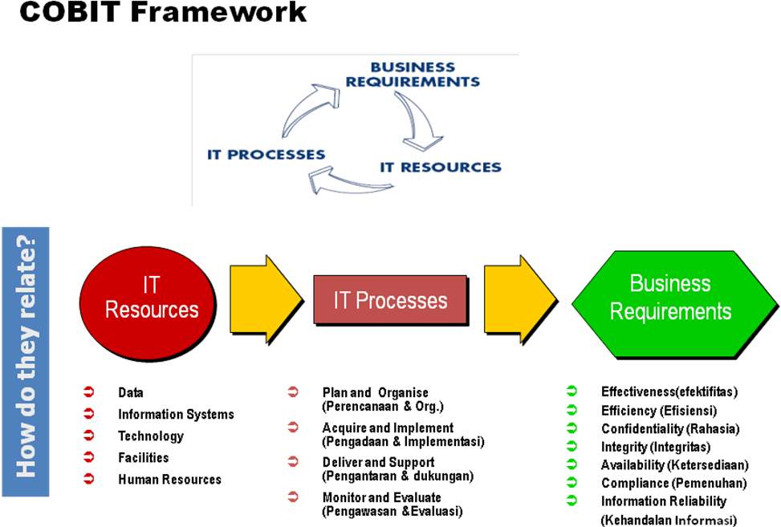

Gambar 3 Cobit Framework

Lingkup kriteria informasi yang menjadi perhatian dalam COBIT adalah:
- Effectiveness : Menitikberatkan pada sejauh mana efektifitas informasi dikelola dari data yang diproses oleh sistem informasi yang dibangun.
- Efficiency : Menitikberatkan pada sejauh mana efisiensi investasi terhadap informasi yang diproses oleh system
- Confidentiality : Menitikberatkan pada pengelolaan kerahasiaan informasi secara hierarkis.
- Integrity : Menitikberatkan pada integritas data/informasi dalam sistem.
- Availability : Menitikberatkan pada ketersediaan data/informasi dalam sistem informasi.
- Compliance : Menitikberatkan pada kesesuaian data/informasi dalam sistem informasi.
- Reliability : Menitikberatkan pada kemampuan/ketangguhan sistem informasi dalam pengelolaan data/informasi.
Sedangkan fokus terhadap pengelolaan sumber daya teknologi informasi dalam COBIT adalah pada : Applications, Information, Infrastructure, People.

- Analisis dan Pembahasan

- Menghitung total nilai kematangan

Tabel 5 Proses PO6
No Kues | PO6 |  |  |  | Tot
No Kues | R1 | K 1 | R2 | K2 | Tot
1 | 4 | 1 | 4 | 1 | 5,00
2 | 3 | 0,66 | 3 | 0,66 | 3,30
3 | 4 | 1 | 4 | 1 | 4,66
4 | 0 | 0 | 0 | 0 | 0
5 | 0 | 0 | 0 | 0 | 0
Jml |  | 2,66 |  | 2,66

Perhitungan : (lihat tabel 4)
Perhitungan total nilai kematangan proses PO6 dari responden dengan nomor kuesioner 1 :
Total nilai = {kuesioner 1 = 4} + {kuesioner 2 = 4} + {kuesioner 3 = 4} +
{kuesioner 4 = 4}
Total nilai = 1 + 1 + 1 + 1 = 4

Kuesioner 2 :
Total nilai = {kuesioner 1 = 3} + {kuesioner 2 = 3} + {kuesioner 3 = 3} +
{kuesioner 4 = 3}
Total nilai = 0,66 + 0,66 + 0,66 + 0,66 = 2,64

- Menghitung total nilai kematangan

d = b / c
d = 4,66 / 4 = 1,165
Keterangan :
d = maturity level compliance value
b = sum of statement compliance value
c = Number of maturity level statement

- Menghitung nilai normal kematangan

e = d / sum {d}
e = 1,165 / 3,240
e = 0,359
Keterangan :
e = Normalized compliance values
d = Not Normalized compliance values

- Menghitung tingkat kepatuhan

f = e * level
f = 0,299 * 3
f = 0,897
Keterangan :
f = Contribution
e = Normalized compliance values

Tabel 6 Rekapitulasi Maturity Value PO6
level | PO6
level | (b) | (c) | (d) | (e) | (f)
0 | 0,00 | 4 | 0,000 | 0,000 | 0,000
1 | 0,00 | 4 | 0,000 | 0,000 | 0,000
2 | 0,00 | 4 | 0,000 | 0,000 | 0,000
3 | 4,66 | 4 | 1,165 | 0,359 | 1,077
4 | 3,30 | 4 | 0,825 | 0,255 | 1,020
5 | 5,00 | 4 | 1,250 | 0,386 | 1,930
Sum |  |  | 3,240 | 1,000 | 4,027

Menunjukan nilai maturity Proses PO6 adalah 4,027 berada pada skala 4-Managed and measurable.

Tabel 7 Representasi indek kematangan
Indek Kematangan | Level Kematangan
0-0,50 | 0 - Non-Existent
0,51-1,50 | 1 - Initial / Ad Hoc
1,51-2,50 | 2 - Repeatable but Intuitive
2,51-3,50 | 3 - Defined Process
3,51-4,50 | 4 - Managed and Measurable
4,51-5,00 | 5 – Optimized

Maturity models : untuk menilai tahap maturity teknologi informasi dalam skala 0-5.
- Skala 0 – Not Existance, karena organisasi tidak menyadari pentingnya membuat perencanaan strategis di bidang teknologi informasi. Dalam skala ini penting untuk dilakukan evaluasi pengendalian dan dijadikan temuan yang penting.
- Skala 1–Initial, adanya fakta-fakta bahwa organisasi telah menyadari akan pentingnya pembuatan perencanaan strategis di bidang teknologi informasi. Namun, tidak ada proses yang distandarisasi; perencanaan, perancangan dan manajemen masih belum terorganisir dengan baik.
- Skala 2–Repeatable, organisasi telah menetapkan prosedur untuk dipatuhi oleh pegawai, namun belum dikomunikasikan dan belum adanya pemberian latihan formal kepada setiap pegawai mengenai prosedur, tanggung jawab diberikan sepenuhnya kepada individu sehingga pemberian kepercayaan sepenuhnya kemungkinan dapat terjadi penyalahgunaan.
- Skala 3–Defined, seluruh proses telah didokumentasikan dan dikomunikasikan, serta dilaksanakan berdasarkan metode pengembangan sistem komputerisasi yang baik, namun belum ada proses evaluasi terhadap sistem tersebut, sehingga masih ada kemungkinan terjadinya penyimpangan.
- Skala 4–Managed and Measurable, proses komputerisasi telah dapat dimonitor dan dievaluasi dengan baik, manajemen proyek pengembangan sistem komputerisasi sudah dijalankan dengan lebih terorganisir.
- Skala 5–Optimized, best practices (pedoman terbaik) telah diikuti dan diotomatisasi pada sistem berdasarkan proses yang terencana, terorganisir dan menggunakan metodologi yang tepat.

untuk tiap-tiap proses tingkat kematangan BPAD rata-rata berada pada skala 4–Managed and Measurable (Proses komputerisasi telah dapat dimonitor dan dievaluasi dengan baik, lebih terorganisir). Dari gambar maturity value, dapat kita lihat tingkat kematangan proses IT COBIT dengan nilai tertinggi 4,500 yaitu proses DS12– mengelola fasilitas dengan baik sedangkan nilai terendah 3,872 ada pada proses DS3–mengelola kapasitas dan kinerja. Dapat kita lihat datanya pada tabel 8.

Tabel 8 Rekapitulasi Maturity Value
No | Proses Cobit |  | Maturity
1 | PO6 | Communicate management aims and direction | 4,027
2 | PO7 | Manage human resources | 4,128
3 | PO9 | Assess risks | 4,324
4 | DS1 | Define and manage service levels | 4,337
5 | DS3 | Manage performance and capacity | 3,872
6 | DS4 | Ensure continuous service | 4,126
7 | DS5 | Ensure system security | 4,120
8 | DS6 | Identify and allocate costs | 4,053
9 | DS7 | Educate and train users | 4,000
10 | DS10 | Manage problems and incidents | 4,000
11 | DS12 | Manage facilities | 4,500
12 | DS13 | Manage operations | 4,454

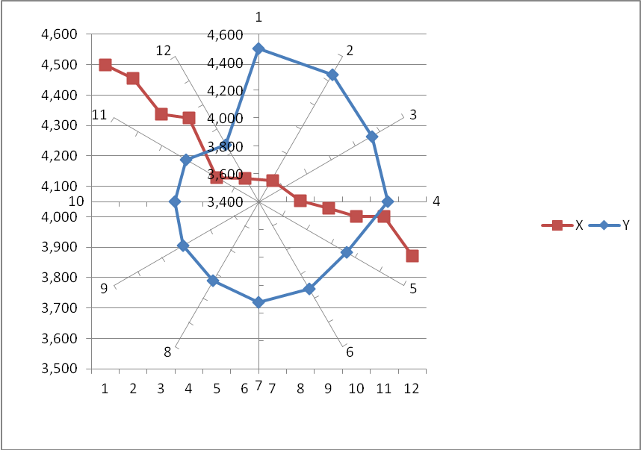
Gambar 4 Maturity value

Ket :
1 : DS12 | 4,500
2 : DS13 | 4,454
3 : DS1 | 4,337
4 : PO9 | 4,324
5 : PO7 | 4,128
6 : DS4 | 4,126
7 : DS5 | 4,120
8 : DS6 | 4,053
9 : PO6 | 4,027
10 : DS10 | 4,000
11 : DS7 | 4,000
12 : DS3 | 3,872

Adapun alasan pentingnya audit sistem informasi adalah :
- Kerugian akibat kehilangan data
- Kesalahan dalam pengambilan keputusan
- Risiko kebocoran data/informasi
- Penyalahgunaan komputer
- Kerugian akibat kesalahan proses perhitungan
- Tingginya nilai investasi hardware dan software komputer

Saat ini pemerintah kabupaten berusaha melakukan perbaikan, pengembangan sistem dan meningkatkan layanan kepada masyarakat untuk menuju pemerintahan yang lebih baik (Good Government) yaitu memberikan pelayanan prima kepada masyarakat. Dengan adanya monitoring dan evaluasi diharapkan berguna untuk memastikan adanya umpan balik atas pengelolaan teknologi informasi yaitu ketercapaian kinerja (indikator keberhasilan).

- Kesimpulan

Dari penelitian dan perhitungan yang telah dilakukan penulis menarik kesimpulan sebagai berikut :
- Berdasarkan kerangka kerja COBIT domain Planning/Organization (PO) bahwa suatu organisasi mampu menkomunikasikan arah tujuan, mendefinisikan perencanaan stategis yang tepat sesuai dengan tujuan dan sasaran organisasi.
- Bahwa Badan Perpustakaan, Arsip dan Dokumentasi Daerah (BPAD) Kabupaten Banyuasin berada pada maturity models skala 4 yaitu proses komputerisasi telah dapat dievaluasi dan dimonitor dengan baik, telah terorganisir.
- Sumber daya manusia yang terampil/kreatif merupakan elemen penting, sebagai penggerak untuk meningkatkan kinerja pegawai, selain itu teknologi/sistem informasi harus dikelola dan dioptimalkan pemanfaatannya sesuai dengan sistem yang telah ditentukan, COBIT framework merupakan panduan yang mengarah pada teknologi informasi yang dapat membantu auditor, manajemen dan pengguna untuk menjembatani pemisah antara resiko manajemen, kebutuhan kontrol dan permasalahan teknis. COBIT sebagai konsep manajemen tata kelola teknologi informasi.
- Pengelolaan informasi harus didukung oleh sistem/teknologi informasi yang mencakup penentuan strategi, resiko, sumber daya teknologi informasi, kinerja berdasarkan kebijakan dan peraturan yang ada.
- Pemantauan atas proses evaluasi belum ditindak lanjuti secara perodik dan didokumentasikan secara rutin.

Globalisasi
Otonomi Daerah
Teknologi Informasi
Lembaga Pemerintah
Meningkatkan Kualitas Layanan,
Meningkatkan kesejahteraan masyarakat,
Akuntabilitas, Efektifitas dan Efisiensi
Daya saing
Internet, Akses informasi

Sumber : Kominfo

Gambar 5 Good Government

- Rekomendasi

- Pemanfaatan teknologi/sistem informasi sebagai pendukung pencapaian tujuan dan sasaran organisasi harus diimbangi dengan keefektifan dan efisiensi pengelolaannya, maka audit sistem informasi haruslah dilakukan untuk menjaga keamanan sistem informasi sebagai aset organisasi.
2. Perlu ditetapkan rencana strategis yang tepat, berupa renstra teknologi/sistem informasi terdapat 8 area strategis pengembangan, yaitu:
1. Sekretariat/organisasi
2. Pengelolaan fasilitas/aset
3. Sumber Daya Manusia
4. Pelayanan
5. Pembinaan/Pelatihan
6. Humas
7. Keuangan
8. Sarana & Prasarana
3. Membuat rencana tertulis yang menjelaskan secara lengkap kebijakan dan peraturan yang berlaku saat ini untuk dipedomani dalam rangka meningkatkan kinerja pegawai dan diadakannya evaluasi kinerja pegawai secara periodik
4. Adanya pelatihan/pendidikan bagi pegawai untuk meningkatan kualitas pegawai dan memberikan kesempatan bagi pegawai yang belum pernah mengikuti pelatihan serta diadakan pemantauan atas pelatihan tersebut.
5. Merancang arsitektur jaringan berdasarkan fungsinya
6. Menyediakan antivirus yang original pada setiap komputer/laptop dan melakukan update rutin agar terjamin keamanan data.

Daftar Pustaka

Cobit Steering Committee and IT Governance Institute, 2000. Cobit Control Objectives, 3rd Edition.
Rahmadini Darwas, 2010. Tinjauan Pustaka : Evaluasi Peran Sistem Informasi Manajemen Koperasi Swadharma dengan menggunakan Model Maturity Level Pada Kerangka Kerja CobIT pada Domain Plan and Organisme, p.2-5. Universitas Gunadarma, Jakarta.
Andrea Pederiva, 2003. Informations System Control Journal : The Cobit Maturity Model in a Vendor Evalution, Vol 3.
COBIT-Wikipedia (http://en.wikipedia.org/) (diakses 3 Desember 2011)
COBIT–(http://www.icasa.org/) (diakses 3 Desember 2011).
Tommykur.wordpress.com/2011/.../perbedaan-it-audit-dan-it-forensik, 12 April 2011. (diakses 3 Desember 2011).
Devi Fitrianah Jurnal Sistem Informasi MTI-UI, Volume 4, Nomor 1, ISBN 1412-8896 ( diakses 5 November 2011).
R. Djunaedy Sakam, Kridanto Surendro Seminar Nasional Aplikasi Teknologi Informasi 2005 (SNATI 2005) Yogyakarta, 2005) ISBN: 979-756-061-6
http://www.scribd.com/doc/13263189/Audit-Sistem-Informasi (diakses 10 November 2011)

